1.核心思想
用“会思考的大模型”，教“跑得快的小模型”怎么做决定，而不只是学标准答案

2.学习目标

2.1 软标签Soft Target
学习完整的概率分别
Teacher: A 0.7, B 0.2, C 0.1
Student: 不能只学 A=1，其余=0

2.2 隐含知识
大模型里藏着很多 数据集没标出来的知识：
- 类间相似度
- 长尾概念关联
- 语义边界
- 隐式规则（especially in LLM）
蒸馏本质上是：
把 teacher 的“归纳偏置”迁移给 student

2.3 推理策略
- Chain-of-Thought
- 中间 reasoning
- 工具调用路径
- 多步决策轨迹

3.数学原理

3.1 基本概念与符号
关键词
- 老师分布 pT(y∣x)p_T(y|x)pT​(y∣x)
- 学生分布 pS(y∣x)p_S(y|x)pS​(y∣x)
- 距离（通常是 KL）
基本公式
1. 基本符号
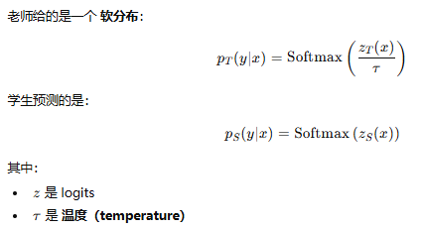

2.目标函数
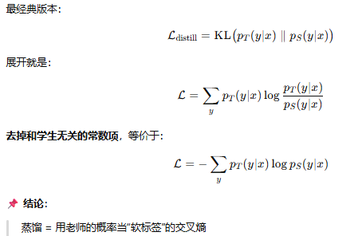
3.温度
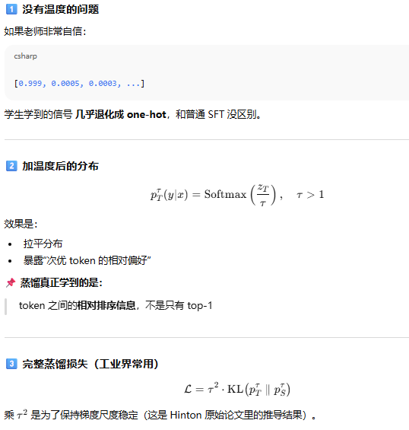
4.序列级别蒸馏
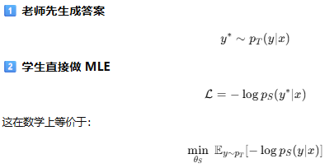

4.与RLHF/GRPO/ORPO对比
方法 | 核心 | 教什么
蒸馏 | 模仿 | 老师怎么决策
RLHF | 偏好 | 人类更喜欢什么
GRPO | 群体优势 | 哪种输出相对更好
ORPO | 概率重加权 | 好答案更可能

5.工程实现

5.1 问题设定
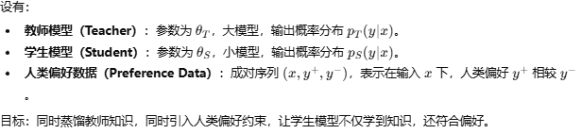

5.2 蒸馏损失
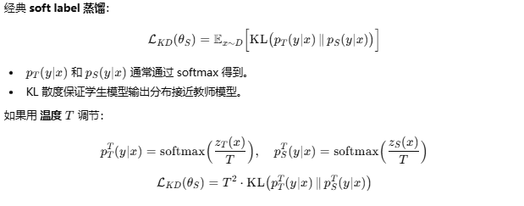

5.3 偏好损失
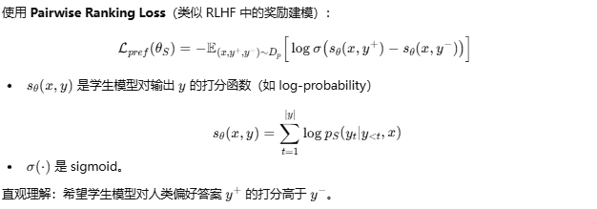

5.4 联合目标
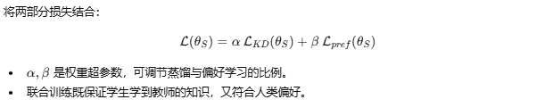

5.5 落地细节
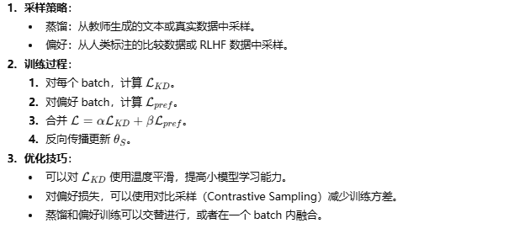

5.6 数学框架
